**Modelo para a formatação dos artigos a serem utilizados no**

**7º Congresso Internacional de Tecnologias para o Meio Ambiente**

**Autor 1, Autor 2**

1Instituição/ Universidade (e-mail)

2 Instituição/ Universidade (e-mail)

**Resumo**

Este trabalho apresenta a formatação que deve ser utilizada nos artigos a serem submetidos ao 7º Congresso Internacional de Tecnologias para o Meio Ambiente. O máximo de palavras para o resumo é 250.

Palavras-chave: Congresso de Meio Ambiente. Artigos. Modelo.

Área Temática: Selecionar uma dentre as áreas temáticas do Congresso (veja no texto de instrução aos autores).

**Titulo em Inglês**

***Abstract***

*This study presents the format to be used in the articles that will be submitted to the 7th International Congress on Technologies for the Environment. The abstract may contain a maximum of 250 words.*

*Key words: Congress on the Environment. Articles. Model.*

*Theme Area: Select one of the theme areas of the Congress (consult the information about the registration of the studies)*

1. **Introdução**

O objetivo deste documento é esclarecer aos autores o formato que deve ser utilizado nos artigos a serem submetidos ao 7º Congresso Internacional de Tecnologias para o Meio Ambiente. Este documento está escrito de acordo com o modelo indicado para a formatação dos artigos; assim, serve de referência, ao mesmo tempo em que comenta os diversos aspectos da formatação.

Observe as instruções e formate seu artigo de acordo com este padrão. Lembre-se que uma formatação correta contribui para uma boa avaliação do seu artigo.

1. **Formatação geral**

O artigo completo não deve exceder 8 (oito) páginas. As margens, superior e esquerda, devem ter 3,0 cm e a inferior e direita devem ter 2,0 cm. O tamanho de página deve ser A4.

**O artigo deve ser enviado em formato pdf**.

Cabeçalho: o cabeçalho já está formatado nos moldes do Congresso.

Título: deve estar na primeira linha da primeira página. Centralizado, letra *Times New Roman* tamanho 15, em negrito, primeira letra em maiúscula e demais letras em minúscula.

Resumo: duas linhas abaixo do título, o resumo deve ser no próprio idioma do trabalho, com no máximo 250 palavras. Deve-se utilizar texto com fonte *Times New Roman*, tamanho 12, com espaçamento entre linhas simples.

Palavras-chave: imediatamente abaixo do resumo, devem ser informadas as palavras-chave, no mesmo idioma do artigo. Sugere-se a apresentação de três palavras-chave, com primeira letra de cada palavra em maiúscula e o restante em minúsculas.

Área Temática: imediatamente abaixo das palavras-chave, deve ser informada a área temática do artigo.

Títulos das seções: os títulos das seções do trabalho devem ser posicionados à esquerda, em negrito, numerados com algarismos arábicos (1, 2, 3 etc.). Deve-se utilizar texto com fonte *Times New Roman*, tamanho 12, em negrito.

**Importante:** **O título da primeira seção deve ser posicionado no início da segunda página**.

Corpo do texto: o corpo do texto deve iniciar imediatamente abaixo do título das seções. O corpo de texto utiliza fonte *Times New Roman*, tamanho 12, justificado, com espaçamento entre linhas simples e entrada de parágrafo (primeira linha) de 1,25 cm.

No caso do uso de listas, o marcador disponível é este que aparece no início desta frase;

* Caso queira utilizar listas numeradas (1, 2, 3.. ou a, b, c..), isso deve ser feito manualmente, utilizando os mesmos recuos que aparecem nesta lista com marcadores;
* Após as listas, deixar um espaço simples, como aparece a seguir.

Não devem ser utilizadas notas de rodapé.

1. **Formatação de tabelas, quadros e figuras**

Os títulos de qualquer tipo de ilustração (desenho, esquema, fluxograma, fotografia, gráfico, mapa, organograma, planta, quadro, retrato, figura, imagem, entre outros) devem aparecer na parte superior das mesmas. Para melhor visualização dos objetos, deve ser previsto um espaço simples entre o texto-objeto e o título. Esses objetos e seus respectivos títulos devem ser centralizados na página (ver, por exemplo, Figura 1). Para os títulos, deve-se utilizar fonte *Times New Roman*, tamanho 10, centralizado.

Figura 1 – Exemplo de figura

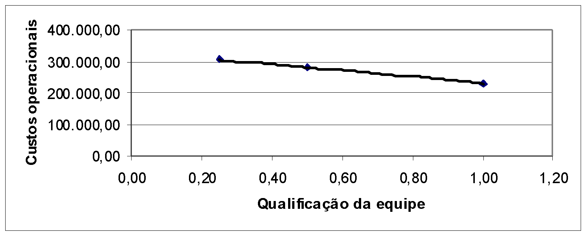

Nos quadros e tabelas, deve ser usado, preferencialmente, a fonte *Times New Roman*, tamanho 11. No entanto, caso o quadro tenha muita informação, pode-se utilizar a fonte *Times New Roman*, tamanho 10. O estilo utilizado no interior de quadros, tabelas ou caixas de texto deve ser o estilo normal, o qual pode ser editado (alinhamento, espaçamento, tipo de fonte) conforme a necessidade.

Deve ser evitado o uso de objetos "flutuando sobre o texto". Em vez disso, utilizar a opção: ...formatar objeto ...layout ...alinhado. Preferencialmente na inserção de objetos e na colagem (usar “colar especial”) deve ser desabilitado a opção “flutuar no texto”.

O Quadro 1 apresenta o formato indicado para os quadros, enquanto que a Tabela 1 apresenta o formato indicado para as tabelas.

Quadro 1 – Pesquisa qualitativa versus pesquisa quantitativa

|  |  |  |
| --- | --- | --- |
| **Item** | **Qualitativo** | **Quantitativo** |
| Teoria social | Ação | Estrutura |
| Método | Observação, entrevista | Experimentação, pesquisa |
| Questão | O que é X? (classificação) | Quantos Xs? (enumeração) |
| Raciocínio | Indutivo | Dedutivo |
| Método de amostragem | Teórico | Estatístico |

Fonte: adaptado de Mays (1996 apudGREENHALG, 1997)

Tabela 1 – Pesquisa qualitativa versus pesquisa quantitativa

|  |  |  |
| --- | --- | --- |
| **Item** | **Quantidade** | **Percentual** |
| Teoria social | 22 | 7,9% |
| Método | 34 | 12,3% |
| Questão | 54 | 19,5% |
| Raciocínio | 124 | 44,8% |
| Método de amostragem | 33 | 11,9% |

Fonte: adaptado de Mays (1996 apudGREENHALG, 1997)

1. **Idiomas**

Serão avaliados artigos submetidos em português, espanhol e inglês. Os artigos aceitos para o evento serão publicados nos anais digitais do Congresso, que serão disponibilizados no site do evento após a realização do mesmo.

1. **Citações e formatação das referências**

De acordo com Fulano (1997), citar corretamente a literatura é importante. Reparem que a citação de autores ao longo do texto é feita em letras minúsculas, enquanto que a citação de autores entre parênteses, ao final do parágrafo, deve ser feita em letra maiúscula, separados por ponto-e-vírgula no caso de mais autores, conforme indicado no próximo parágrafo.

Na verdade, citar trechos de trabalhos de outros autores, sem referenciar adequadamente, pode ser enquadrado como plágio (BELTRANO & SICLANO, 2002).

Para a seção Referências, deve-se utilizar texto com fonte *Times New Roman*, tamanho 12, espaçamento simples, prevendo espaço simples entre referências, exatamente conforme aparece nas referências aleatórias incluídas a seguir. As referências devem aparecer em ordem alfabética e não devem ser numeradas. Todas as referências citadas no texto, e apenas estas, devem ser incluídas ao final, na seção “Referências”. Estas deverão seguir as normas ABNT 6023.

**Referências**

CORBETT, E.S., LYNCH, J.A . Management of streamside zones on municipal watersheds. In: **Riparian ecosystems and their management** . USDA Forest Service general Technical Report RM-120, p.187- 190, 1985.

MACHADO, R. E. **Simulação de Escoamento e Produção de Sedimentos em Uma Microbacia Hidrográfica Utilizando Técnicas de Modelagem e Geoprocessamento**, Tese de Doutorado em Agronomia, Escola Superior de Agricultura “Luiz de Queiroz”, Piracicaba, 2002, 126p.

MENDES, Carlos André Bulhões; CIRILO, José Almir. **Geoprocessamento em recursos hídricos:** princípios, integração e aplicação. Porto Alegre: ABRH, 2001. 533 p.

MOSCHINI, L. E. **Diagnóstico e riscos ambientais relacionados à fragmentação de áreas naturais e semi-naturais da paisagem.** Estudo de caso: município de Araraquara -SP. 2005. 74 f. Dissertação Mestrado em Ecologia e Recursos Naturais. Universidade Federal de São Carlos, São Carlos, 2005.

OLIVEIRA, P.A.V.; et al. Manual de manejo e utilização dos dejetos de suínos: **Documento 27**. Concórdia: EMBRAPA-CNPSA, 1993.

PERDOMO, C. C.; LIMA, G. J. M. A de; NONES, K. Produção de Suínos e Meio Ambiente. **In**: SEMINÁRIO NACIONAL DE DESENVOLVIMENTO DA SUINOCULTURA, 9, 2001, Gramado, Anais ... RS: 2001, p. 8-24.

PIMENTEL, D.; BERGER, B.; FILIBERTO, D.; NEWTON, M. et al. *“Water Resources: Agricultural and Environmental Issues”.* **Bioscience**, v. 54, n. 10, Outubro de 2004, pg. 909-918.